

**Nombre:** Ernesto José Barrientos Cedillos

**Docente:** Ing. Carlos Boris Martínez Calzadia

**Módulo:** DESARROLLO DE APLICACIONES WEB - GRUPO 01

**BACKEND**

**Controller**: JugadorController

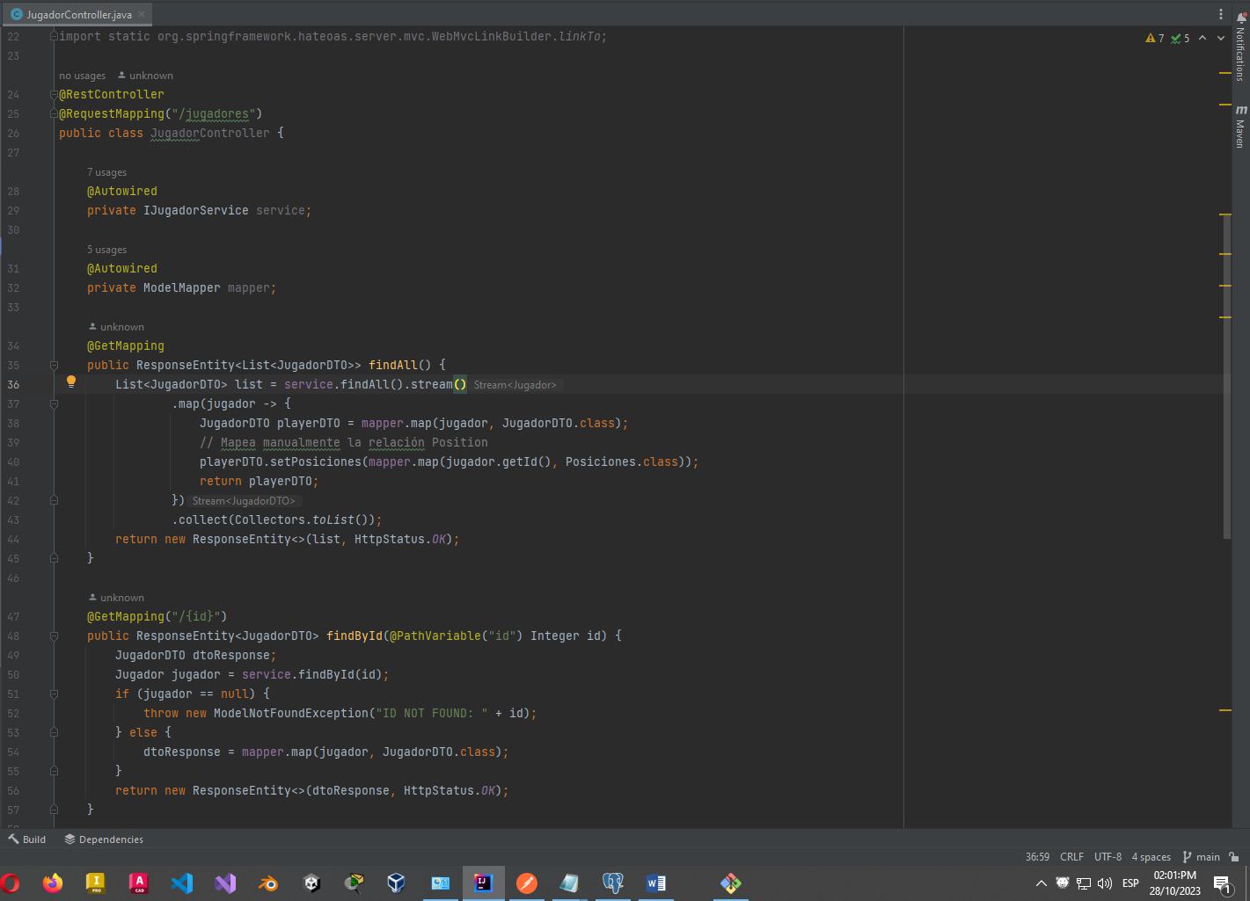

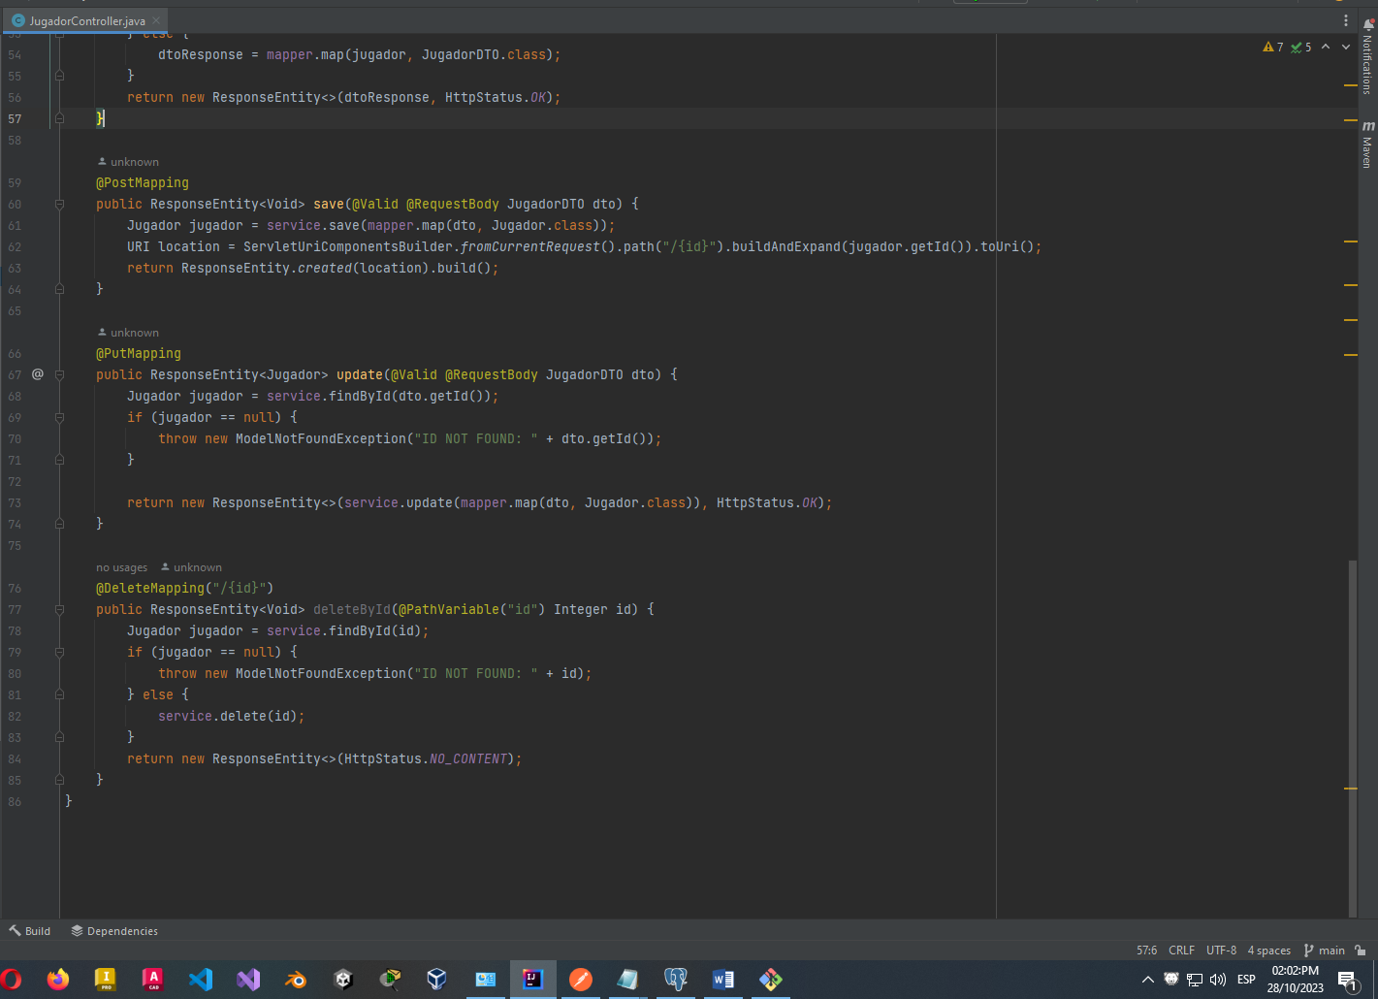

**Controller**: PosicionesController

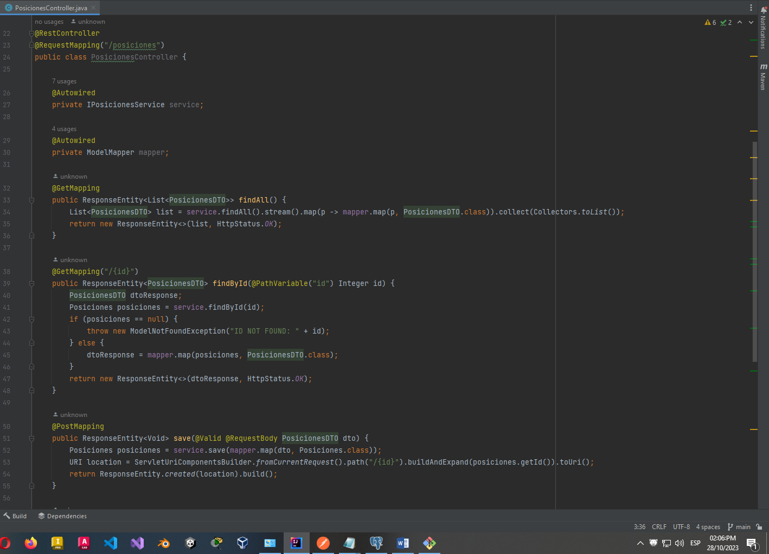

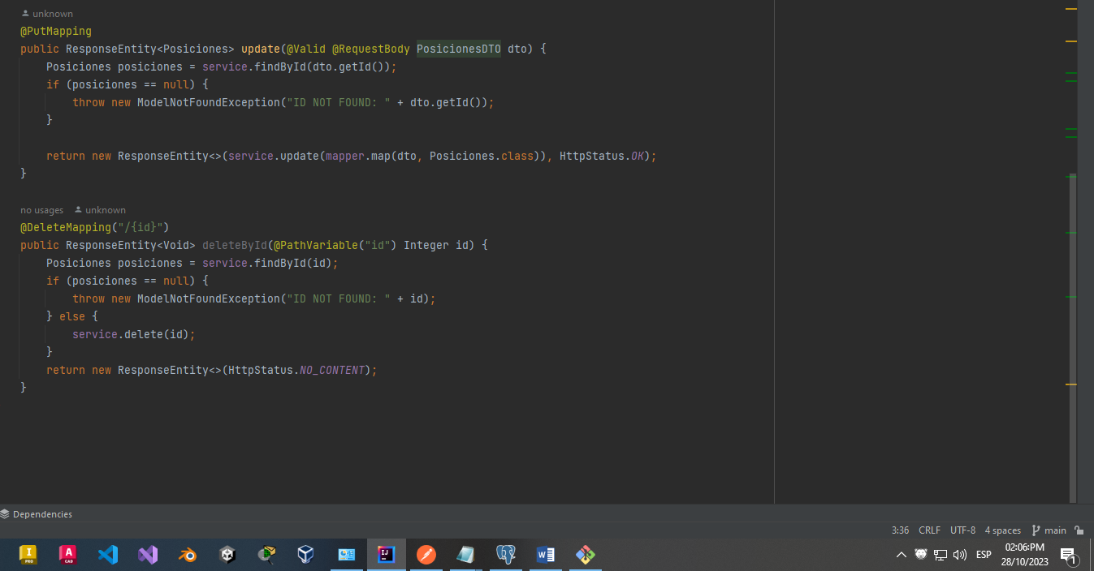

**Model**: Jugador

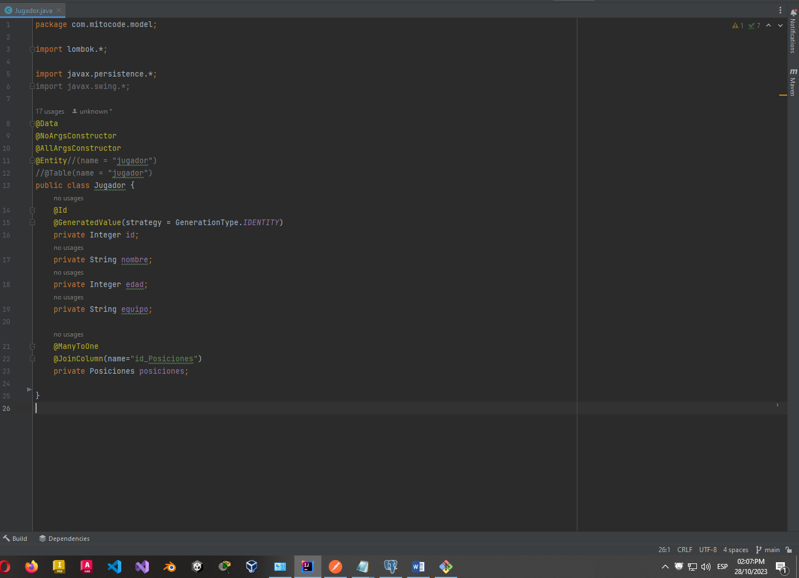

**Model**: Posiciones

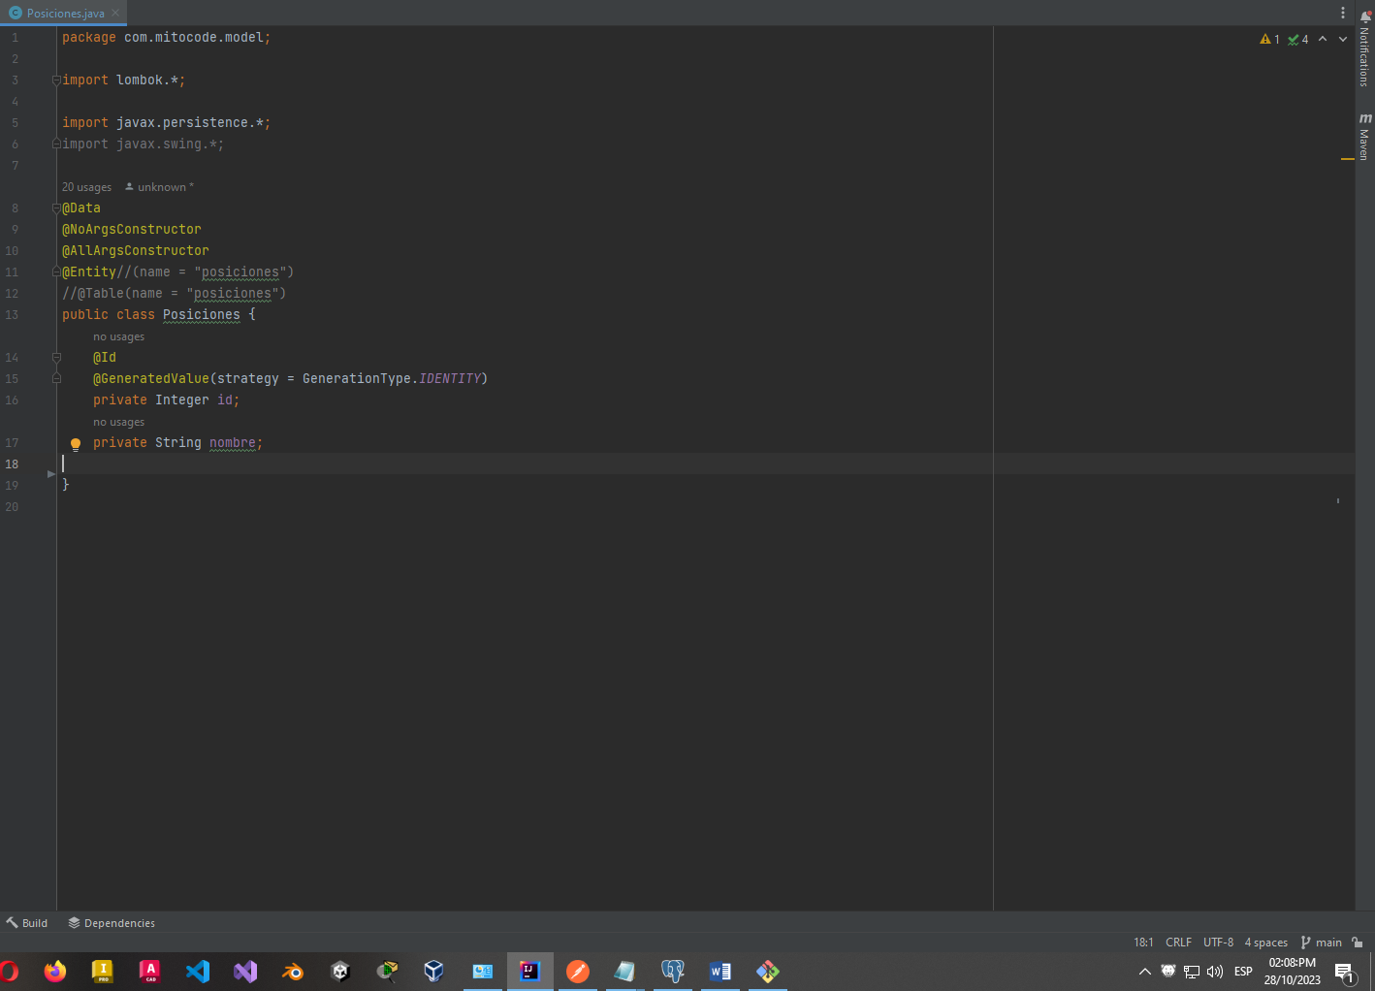

**POSTMAN (JUGADORES)**

**Get**: /jugadores

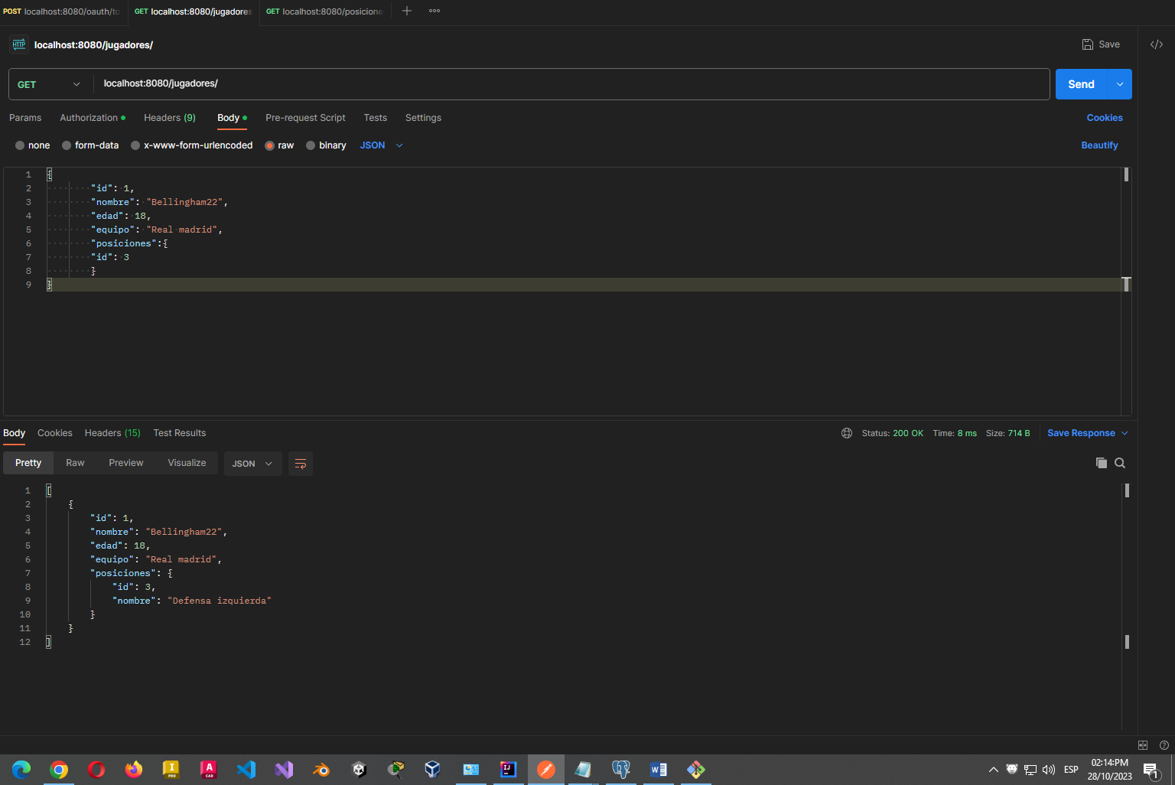

**Put**: /Jugadores

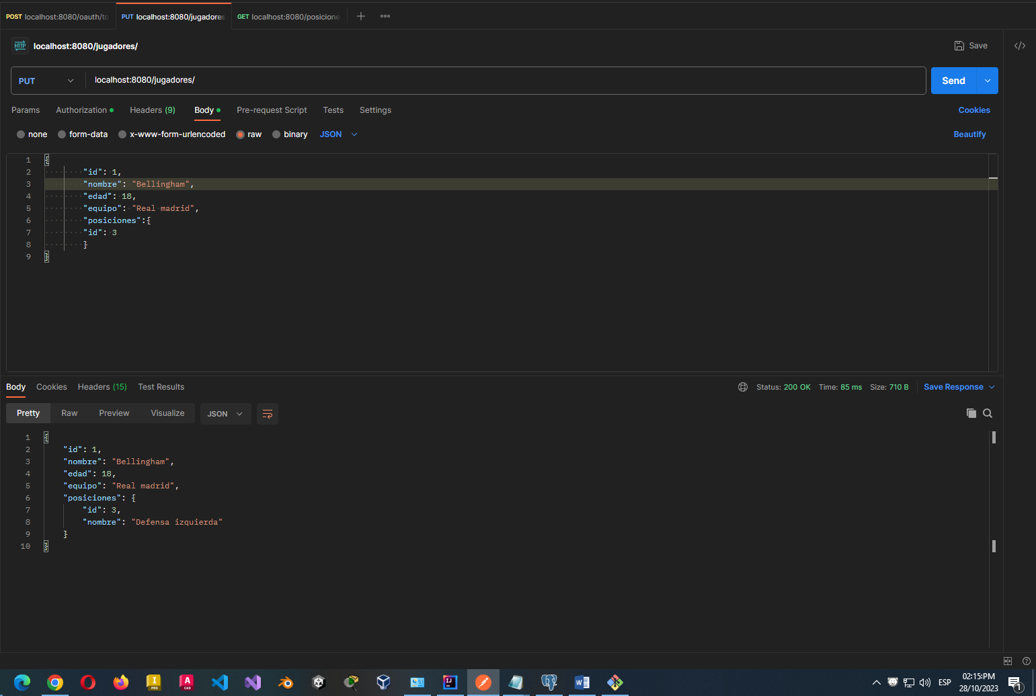

**Post**: /Jugadores

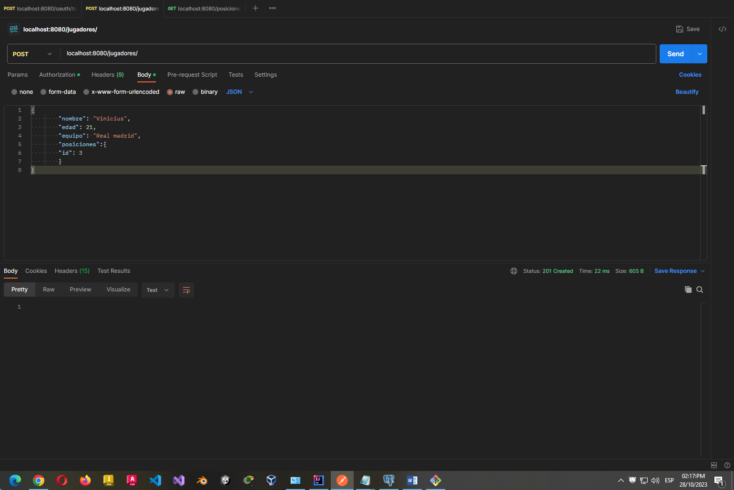

**Delete:** /Jugadores

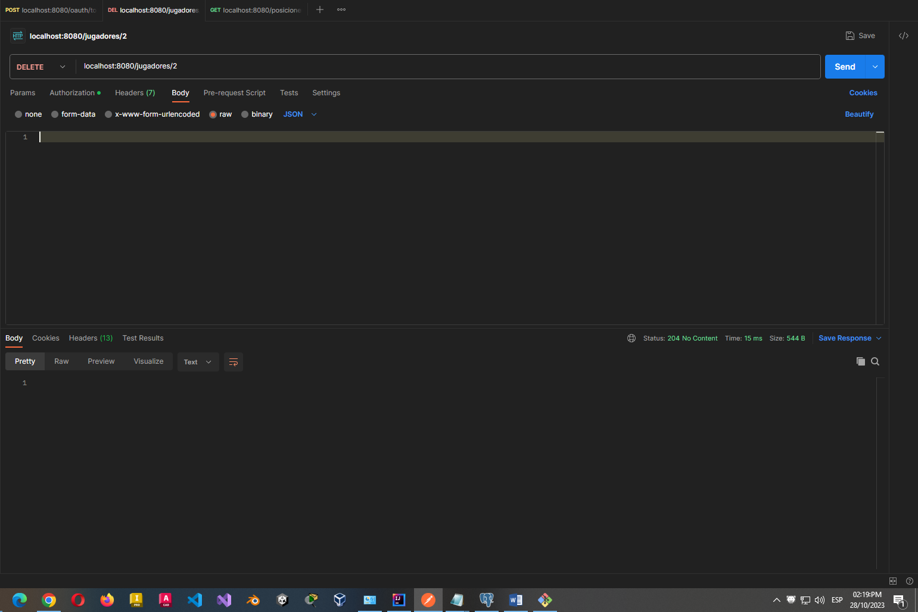

**POSTMAN (POSICIONES)**

**Get**: /posiciones

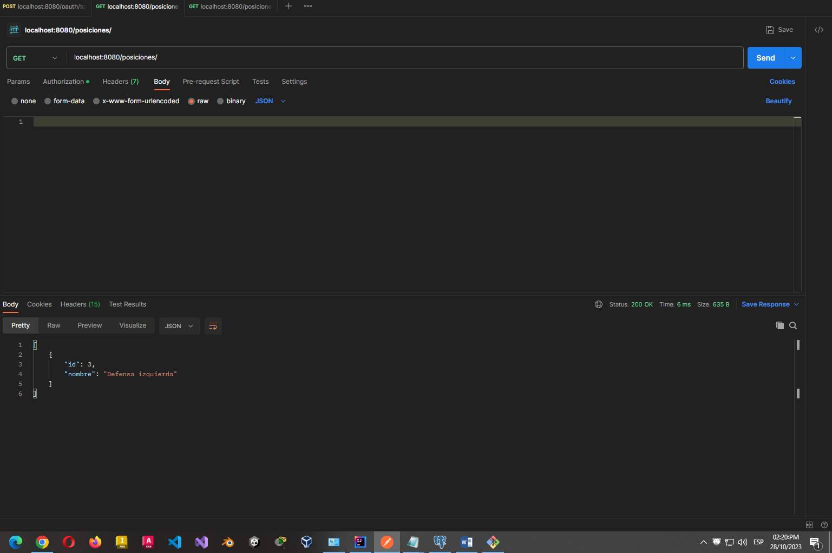

**Put**: /posiciones

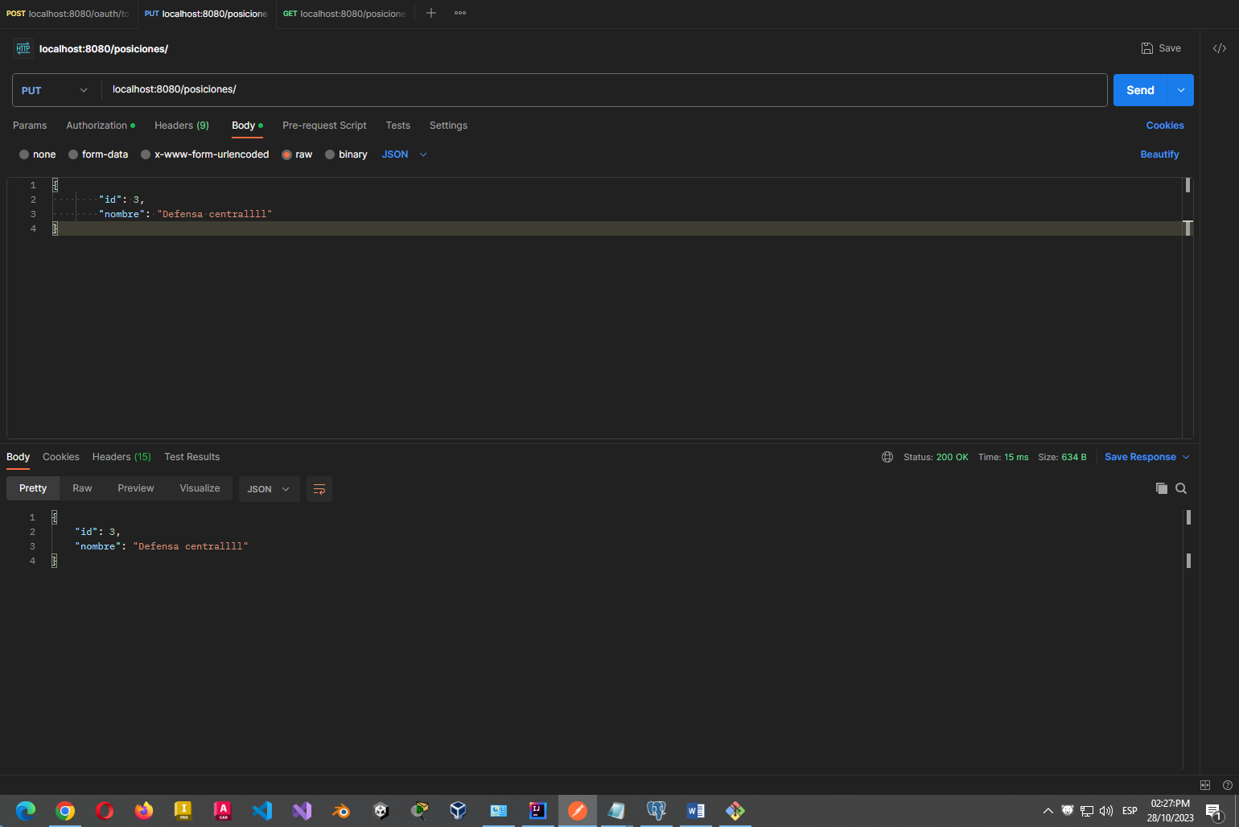

**Post**: /posiciones

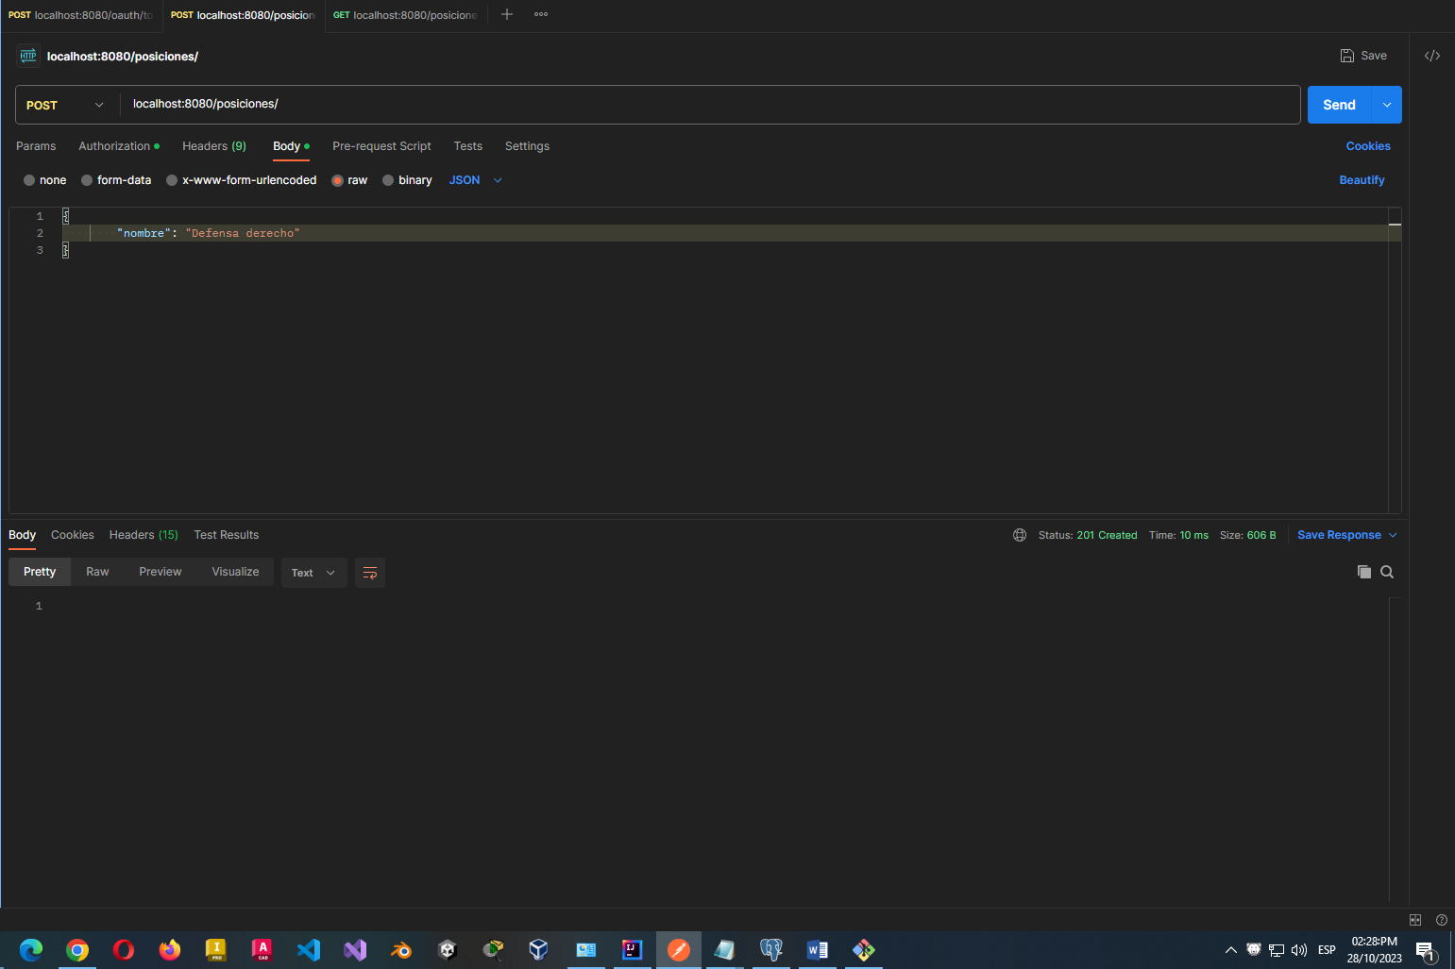

**Delete**: /posiciones

